# PSSC tema 2

**Evenimente:**

* REGISTER FORM RECEIVED-> sign up -> sign up workflow (introducere date personale, opțiuni sign up cu contul de Google, Facebook sau Github, opțiuni abonare și tip de cont)
* REGISTER DATA PROVIDED/SENT (datele personale au fost completate în formular și trimise)
* REGISTER VERIFIED/ACKNOWLEDGED (cererea de înregistrare a fost preluată, evaluată și a fost trimis email de confirmare pe adresa de email furnizată de client)
* ACCOUNT CREATED CONFIRMATION (confirmarea creeri contului nou)
* AUTENTIFICATION FORM RECEIVED -> log in -> Log in workflow (introducere username și parola, posibilitate log in cu contul de Facebook, Google sau Github)
* AUTENTIFICATION DATA PROVIDED (formularul cu datele de log in a fost trimis)
* AUTENTIFICATION CONFIRMED (analizarea datelor introduse log in reușit/nereușit, mesaj „parola sau username greșit” sau mesaj „autentificarea a avut succes!”)
* SEARCH REQUESTED (cerere de căutare ce presupune introducerea detalilor cu privire la ce căutăm)
* SEARCH CREATED (comanda de căutare a fost primită și ne sunt afișate rezultatele filtrate în funcție de ce am selectat că dorim să vedem, există posibilitatea de a filtra încă o dată datele pentru a facilita găsirea cât mai rapidă și precisă a răspunsurilor/soluțiilor)
* QUESTION NOT FOUND/ NEW QUESTION ASKED (dacă după filtrarea întrebărilor nu găsim întrebări similare, vom crea o întrebare nouă)
* CREATE/ASK A NEW QUESTION REQUESTED ->ask a new question -> new question workflow
* QUESTION DETAILS PROVIDED (introducerea detaliilor cu privire la căutare, tag-uri, limbaj, descrierea succinta a problemei/întrebării și partea de cod, opțională, în funcție de întrebare)
* QUESTION VERIFIED (verificarea întrebării din punct de vedere a limbajului folosit, user-ului care pune întrebarea, etc.)
* QUESTION SUBMITTED (întrebarea a fost făcută publică și se așteaptă răspunsuri)
* QUESTION CHANGE REQUESTED (cerere de modificare a postării/întrebării)
* QUESTION CHANGE ACKNOWLEDGED (analizarea și aprobarea cererii)
* CHANGE DETAILS PROVIDED (furnizarea detaliilor cu privire la schimbarea dorită)
* QUESTION DELETE REQUESTED (cerere de ștergere a întrebării)
* QUESTION DELETE AKNOWLEDGE/VERIFIED AND CONFIRMATED (cererea de ștergere a întrebării a fost verificată, confirmată și ștearsă)
* ANSWER QUESTION FORM RECEIVED (în cazul grupurilor/firmelor de exemplu, când un coleg pune o întrebare iar restul pot răspunde. Se poate aplica și în cazul subscripților la un anumit subiect/tag când cineva lansează o întrebare nouă în cadrul tag-ului respectiv)
* ANSWER PROVIDED (adăugarea unui răspuns la întrebarea pusă)
* ANSWER ACCEPTED (răspunsul acceptat de autorul întrebării, este, de regulă, nu cel mai bun răspuns ci cel ce rezolvă problema)
* POINTS RECEIVED (recompensa celui ce a găsit răspunsul căutat de autor)
* JOB OFFER RECEIVED (primirea unei oferte de muncă din partea unei companii)
* OFFER ACCEPTED/DENIED -> PERSONAL DATA REQUESTED -> PERSONAL DATA VALIDATION (email de confirmare) -> JOB INTERVIEW SCHEDULED

**Contexte:**

1. Client registration context
2. Client autentification context
3. Question searching context
4. Question asking context
5. Answering questions context
6. Job searching/offer context

**Harta contextului pentru fiecare contest în parte:**

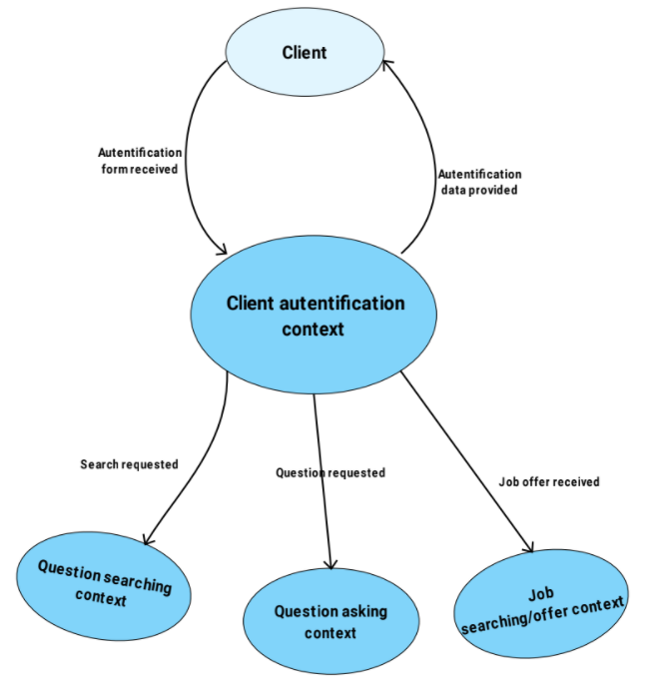

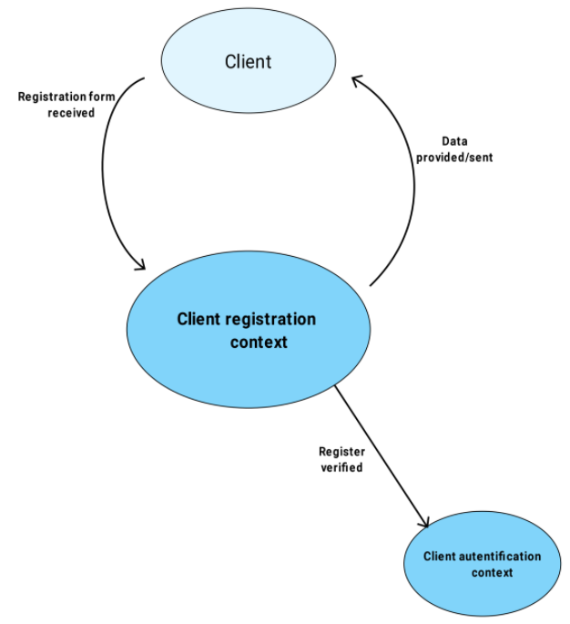

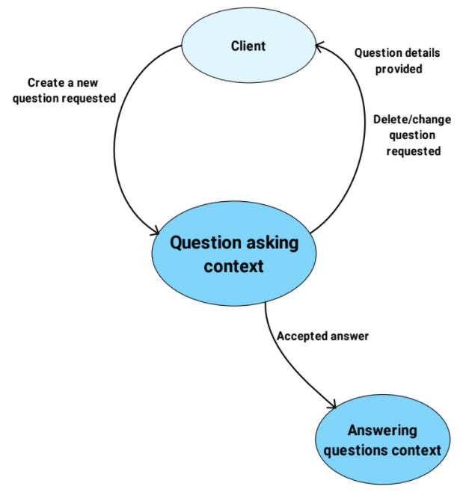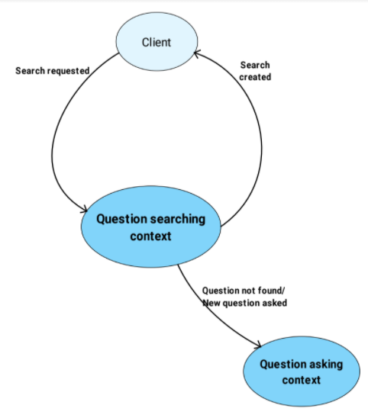

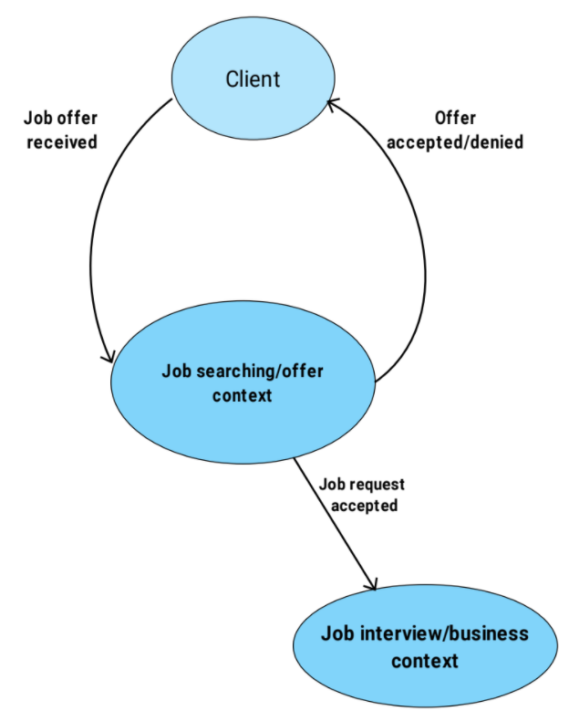

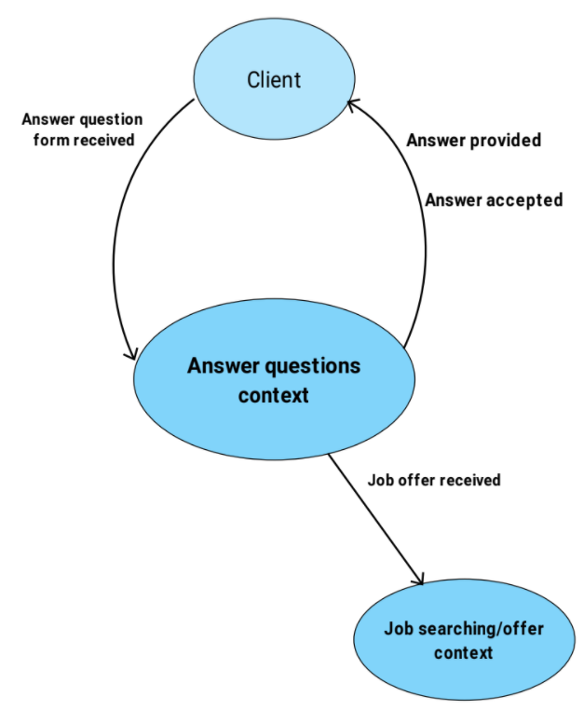

**Harta contextelor:**

